CIRRHOSE DU FOIE

Objectifs
- Définir
- Porter le diagnostic

INTRODUCTION

Définition
  - Définition anatomo-pathologique
  - Maladie du foie caractérisée par la présence de 2 éléments
    - Fibrose extensive
    - Nodule de regénération : amas d’hépatocytes non fonctionnelles à cause d’une perte de connexion vasculaire et biliaire

Prévalence :
  - Parmi les maladies digestives :
    - C’est la première cause d’hospitalisation
    - Également, première cause de décès en milieu hospitalier

Gravité :
  - À cause de l’insuffisance hépatocellulaire
  - Et à cause des complications redoutables :
    - Hémorragies digestives
    - Infection
    - Cancer du foie

SIGNES
HISTOIRE NATURELLE : 2 stades
- Stade compensé
- Stade décompensé

Stade compensé
  - Période allant de 1 à 10 ans
  - Patient asymptomatique

Clinique
      - Foie cirrhotique :
        - De volume variable :
          - Volume augmenté
          - Taille normale
          - Volume diminué
        - A la palpation : dur, à bord inférieur tranchant
        - Indolore

Paraclinique
      - Bilan hépatique :
        - Normal
        - Pas d’insuffisance hépatocellulaire ni cytolyse ni cholestase
        - Stable : Peut durer quelques semaines, mois, années
      - Autres bilans :
        - But : confirmation de la cirrhose
          - PBH : Ponction Biopsie Hépatique
            - Fibrose extensive
            - Nodules de régénération
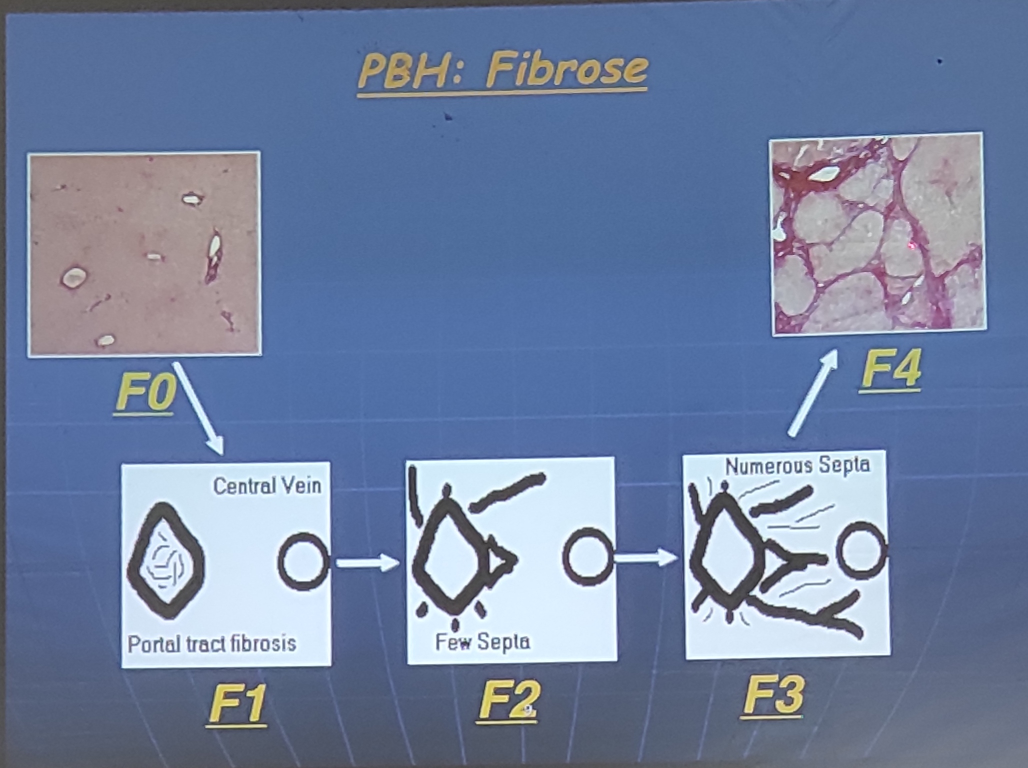
          - Evaluations non invasives :
            - Fibroactitest (prélèvement de sang)
              - Activités nécrotico-inflammatoires du foie
                - A : (activité nécrotico-inflammatoire ) : 0-1-2-3
                - F : (fibrose) : 0-1-2-3-4 (F4 = cirrhose)
            - Elastométrie : fibroscan (envoi d’onde au niveau du foie et en fonction de la vitesse de propagation de l’onde, on peut apprécier l’élasticité du foie)
              - Vitesse de propagation de l’onde
              - Peut apprécier la vitesse entre 2,5 - 75 Kpa
              - N : 5 Kpa
              - Fibrose extensive : à partir de 7,9 Kpa

Facteurs de décompensation :
      - Infection
      - Traumatisme
      - Poursuite de l’ntoxication éthylique
      - Évolution naturelle de la maladie (ex : hépatite virale)

Signes de décompensation :
      - Ascite, autres signes d’HTP
      - Signes d’insuffisance hépatocellulaire

Cirrhose décompensée : TDD : Stade de décompensation oedémato-ascitique et ictérique

Clinique : triade

Foie cirrhotique
      - Dur, bord inférieur tranchant
      - Difficile à examiner à cause de l’ascite
      - Volume variable (normal, augmenté de volume ou diminué de volume)

Signes d’HTP
      - Ascite
        - D’importance variable
        - A évaluer de façon journalière par la prise du périmètre abdominal, tous les matins
      - Splénomégalie :
        - Modérée
      - Circulation veineuse collatérale :
        - Sus-ombilicale
        - Puis diffuse

Signes d’insuffisance hépatocellulaire
      - Oedèmes :
        - Membres inférieurs essentiellement, puis région lombaire, membres supérieurs -> état d’anasarque (+ pleurésie et ascite)
        - Poids (au moins 2 fois par semaine)
      - Angiomes stellaires (au niveau du thorax ou du dos, s’effaçant à la vitropression)
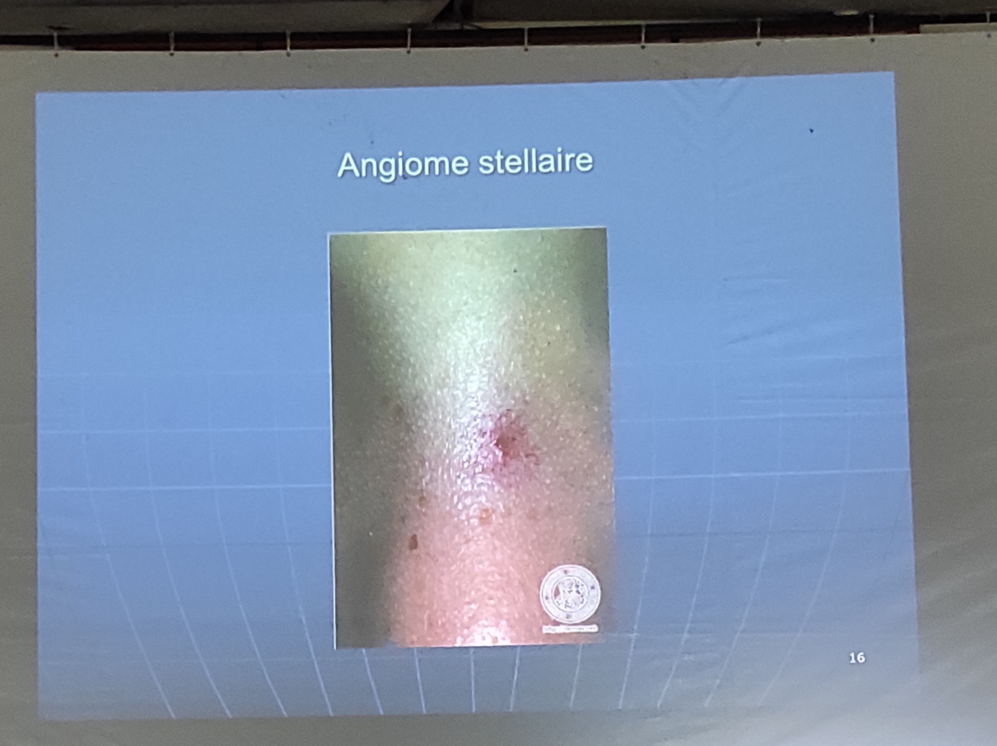
        - Anévrisme artériolaire : -> petits vaisseaux
        - Visage - thorax - dos
        - Les compter car permet d’apprécier la gravité
      - Erythroses palmaires
        - Coloration rouge de la région thénarienne et hypothénarienne
        - S’effaçant à la vitropression
      - Hippocratisme digital
      - Endocriniens :
        - Inconstant
        - Homme :
          - Diminution de la pilosité
          - Finesse des téguments
          - Gynécomastie
        - Femme :
          - Aménorrhée
          - Stérilité
      - Ictère (à cause de l’incapacité du foie à transformer BL en BC; et aussi à cause des nodules de régénération qui compriment les voies biliaires)

Biologie :

Bilan hépatique
      - Peut-être normal au début : n’exclut pas le diagnostic d’une cirrhose
      - IHC fréquente
      - IHC :
        - TP diminuée (si ictère important, TP diminuée donc évaluer à partir du facteur V)
        - Facteur V
        - Albumine abaissée
        - Cholestérolémie abaissée
        - Taux de bilirubine libre augmentée
      - Bilan de l’inflammation
        - Hypergamma-globulinémie avec bloc bêta-gamma(évocateur) : profil cirrhotique
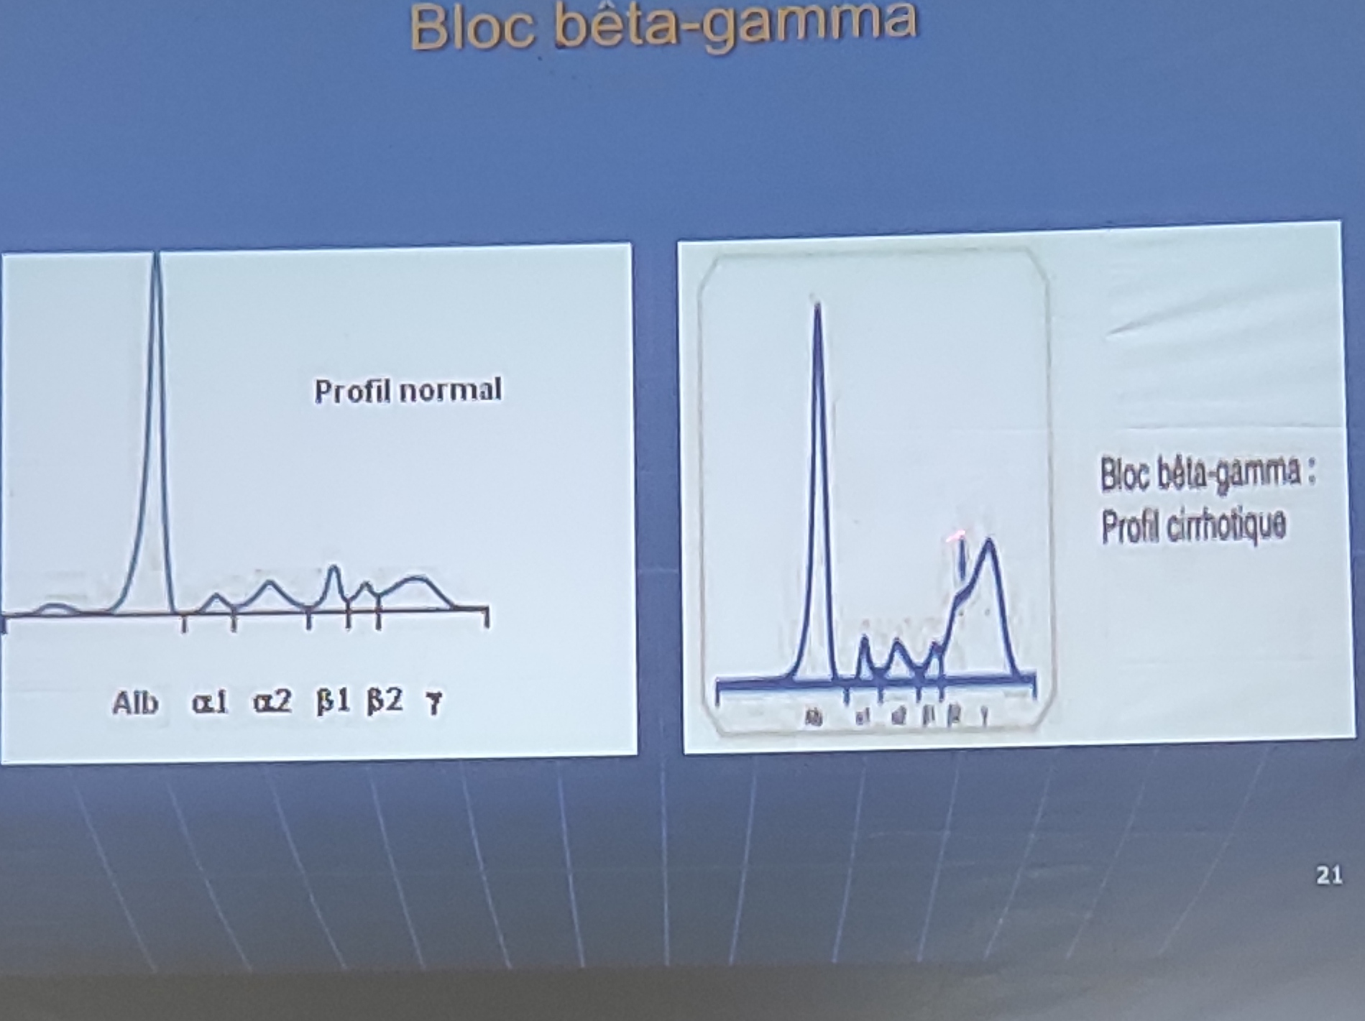
      - Bilan de cholestase :
        - PAL augmentées ou normal
        - Gamma GT : 10-20N
        - Hyperbilirubinémie conjuguée ou mixte
      - Cytolyse
        - ASAT - ALAT augmentée
        - Fer sérique augmenté

Analyse du liquide d’ascite
- Chimie :
      - Pauvre en protides : < 25g/l
      - Liquide transsudatif
- Cytologie :
      - Pauvre en cellules
      - Placards endothéliaux
- Bactériologie : ; liquide stérile, sans germe

Autres examens
- Hémogramme
      - Anémie normocytaire ou macrocytaire
      - Leucopénie et thrombopénie (Thrombopénie expliqué par l’hypersplénisme)
- Bilan étiologique
      - Demandés systématiquement :
        - Ag HBs
        - Sérologie du VHC (Ac anti-VHC)
      - Sujets jeunes :
        - Recherche de l’hémochromatose : Coefficient de saturation de la transferrine, + ferritinémie
        - Recherche de la maladie de Wilson
          - Cuprémie (taux de cuivre dans le sang)
          - Cuprurie
          - Céruléoplasmine (protéine porteuse de cuivre dans l’organisme)
        - Recherche de déficit en Alpha-1-anti-trypsine
      - Femmes jeunes : (20-30 ans)
        - Recherche d’une hépatite auto-immune
          - Ac anti-LKM 1
          - Ac anti-nucléaire
          - Ac anti-muscle lisse
      - Femmes d’âge moyen (30-50 ans)
        - Rechercher une cholangite biliaire primitive (anciennement cirrhose biliaire primitive)
          - Ac anti-mitochondrie de type M2

Bilan de complication
      - Dosage de l’Alpha foeto-protéine :
        - Marqueur de carcinome hépato-cellulaire
        - > 400 UI/ml : en faveur d’un CHC
      - Ionogramme sanguin : (par semaine) +++++
        - Ionogramme sanguin normal = hyperhydratation extracellulaire
          - Le patient a un œdème = hyperhydratation extracellulaire
            - Si natrémie normal (135-145 mEq/l) = hyperhydratation extracellulaire simple
            - Si hypernatrémie : hyperhydratation extracellulaire associé à une déshydratation intracellulaire
            - Si hyponatrémie : hyperhydratation extracellulaire(œdème) avec une hyperhydratation intracellulaire = globale
        - Attention à l’hyponatrémie : extrêmement grave chez un patient cirrhotique (hyperhydratation globale)
      - Créatininémie :
        - Insuffisance rénale même fonctionnelle est considéré comme gravissime chez un patient cirrhotique

Imagerie :

Echographie :
      - Systématique : début, diagnostic
      - Foie hétérogène
      - Contours irréguliers (bosselé)
      - Signes d’HTP :
        - Dilatation du tronc porte (N < 12 mm)
        - Dilatation de la veine splénique
        - Perméabilisation de la veine ombilicale (dans le ligament rond) (anastomose porto-cave type antérieur)
      - Ascite
      - Splénomégalie

Endoscopie
      - Signes d’HTP
      - Varices œsophagiennes et gastriques
      - Gastropathie congestive

Ponction Biopsie Hépatique (non systématique si clinique évocateur)
  - Apporte le diagnostic de certitude
  - 2 méthodes :
    - Transpariétal
    - Trans jugulaire : si contre-indication de la biopsie transpariétale
      - TP < 50%
      - Plaquettes < 100.000
      - Ascite

COMPLICATIONS :+++

Ascite :
  - Complication la plus fréquente
  - Analyse systématique du liquide d’ascite à chaque poussée
  - Caractéristiques :
    - Transsudatif (protides < 25g/L)

Hémorragie digestive : complication redoutable
  - Méléna et/ou hématémèse
  - Mécanismes :
    - Rupture de varices œsophagiennes (hémorragie cataclysmique)
    - Ulcère (fréquent)
    - Gastrite (gastropathie d’HTP)

Encéphalopathie hépatique : premier motif de décès
  - = ensemble des complications neuro-psychiques engendrées par l’Insuffisance Hépato-Cellulaire
  - Déclenchée par :
    - Hémorragie digestive (!!+++)
    - Hépatite alcoolique (cirrhotique et continue à boire -> hépatite alcoolique aiguë -> 2-3 j après : Encéphalopathie hépatique)
    - Prise de barbituriques
    - Prise de benzodiazépines (manque de sommeil -> benzodiazépine : attention)
    - Infection
    - Traumatisme chirurgical
    - Hyponatrémie
    - Constipation
  - CLASSIFICATION DE WEST HAVEN
    - Stade 1 :
      - Astérixis
      - Désorganisation du cycle nycthéméral
    - Stade 2 :
      - Confusion (désorientation spatiale et temporelle : quelle année on est)
      - Ralentissement psychomoteur : vous reconnaissez cette personne ? (Épouse) -> tsy fantany
    - Stade 3
      - Coma calme avec des signes pyramidaux
    - Stade 4 :
      - Coma sans signe de focalisation
      - Disparition de l’asterixis

Ictères
  - À bilirubine mixte : augmentation de BL liée à l’aggravation de l’IHC ; BC par cholestase -> tableau de décompensation ictéro-oedémato-ascitique

Infections :

Infection du liquide d’ascite :
    - Par des germes banals : BGN
      - Spontanée (par translocation des germes de l’intestin vers le liquide d’ascite) ou provoquée (ponction d’ascite avec mauvaise asepsie)
      - Germe : E. Coli +++
      - Signes : ILA à rechercher devant ces signes
        - Douleur abdominale
        - Fièvre
        - Diarrhée
      - Biologie : > 250 mm3 de PNN altérés
    - Tuberculose : +++ (péritonéale)
      - Signes cliniques :
        - Fièvre
        - AEG
      - Biologie :
        - Protides > 30g/l (exsudatif)
        - Cytologie : riche en cellules : lymphocytes+++
        - Bactériologie : BK très difficile à trouver
      - Laparoscopie : granulations blanchâtres au niveau du péritoine
      - ADA : adénosine déamine (augmentation = infection tuberculeuse du liquide d’ascite=
      - GeneXpert

Infections générales :
    - Pulmonaire, BK

Carcinome hépato-cellulaire :
  - Touche ~ 10% des cirrhotiques
  - Clinique :
    - Fièvre
    - AEG
    - Douleur au niveau de l’HCD
  - Biologie :
    - Alpha-foeto-protéine > 400ng/ml
  - Echographie :
    - Nodule hépatique
  - TDM abdominale : lésions de CHC : “Lavage, = wash-out”
    - Hypodense au début (sans injection)
    - Puis hyperdense
    - Temps portal surtout tardif : plus rien, lésion hypodense (= lavage; washout : niala rapide be)
  - Confirmation : PBH

Syndrome hépato-rénal
  - = insuffisance rénale fonctionnelle qui accompagne une cirrhose grave (dans sa décompensation ascitique)
  - Définition : 4 critères réunis :
    - Créatininémie > 130 µmol/l ou clearance < 40ml/min
    - Absence d’autres causes d’insuffisance rénale (non suivi pour Ndiabétique, sans antécédent néphrologique)
    - Pas d’anomalie du sédiment urinaire (protéinurie < 0,5 g/24h)
    - Pas d’amélioration après expansion volémique
    - C’est une complication grave : médiane de survie 15j(pour le type 1) - 6 mois (pour le type 2)

Complications pulmonaires
  - Epanchement pleural = hydrothorax
  - Hypertension artérielle pulmonaire (+ HTP = hypertension porto-pulmonaire)
  - Syndrome hépato-pulmonaire :
    - Affection hépatique (cirrhose)
    - Hypoxie artérielle
    - Dilatation vasculaire intra-pulmonaire

AUTRES :
  - Hypersplénisme
  - Anémie
  - Thrombopénie

DIAGNOSTIC

DIAGNOSTIC POSITIF : essentiellement histologique
- Evoqué devant :
  - Un foie cirrhotique
  - + signes cliniques d’IHC
  - Signes d’HTP
- Renforcé par :
  - Découverte de signes échographiques d’HTP
  - Signes endoscopiques d’HTP (varices oesophagiennes, varices gastriques, gastropathie d’HTP)
- Confirmé par les signes histologiques

DIAGNOSTIC DE GRAVITE :

SCORE DE CHILD-PUGH : T.A.B.A.Cerveau

 | 1 Point | 2 points | 3 points
Bilirubinémie | < 35 µmol/L | 35-50 | > 50
Albuminémie | >35g/l | 28-35 | <28
TP | >60 | 40-60 | <40
Ascite | Sans | Lame | Abondante
Encéphalopathie | sans | Minime (Haven 1-2) | Coma

3 stades de gravité :
- Stade A : 5-6
- Stade B : 7-9
- Stade C : 10 - 15

SCORE MELD : créatininémie, bilirubine, INR, notion de dialyse ou non
- MELD < 20
  - Survie à 3 mois : 90%
- MELD > 20 :
  - Survie à 3 mois : 60 %

DIAGNOSTIC ETIOLOGIQUE : n°10

Alcoolique :
  - 50 - 90%
  - > 50% à Madagascar
  - Clinique :
    - Aveu, parfois l’aveu de la quantité d’alcool (famille, épouse)
    - Risque : 40g/j chez la femme ; 60g/j chez l’homme
  - Biologie :
    - Macrocytose (VGM élevé)
    - IgA augmenté
    - Transaminases : cirrhose alcoolique : ASAT>ALAT
    - Elévation de gamma GT (prise d’alcool : augmentation de GGT puis normalisation après quelques jours)

Virale
  - Bas bruit : VHC et VHB (+/- VHD)
  - Biologie :
    - VHB :
      - Ag HBs
    - VHC :
      - Ac anti-VHC
      - ARN viral

Stéato-hépatite non alcoolique (NASH : Non Alcoholic Steato-Hepatitis)
  - Maladie hépatique + :
  - Syndrome métabolique (3 parmi les 5 suivants)
    - Obésité abdominale
    - HTA
    - Hypertriglycéridémie
    - Diabète
    - Taux de HDL-cholestérol bas

Cirrhose d’origine biliaire :
Toute cholestase prolongée peut évoluer vers une cirrhose d’origine biliaire
  - Cholangite biliaire primitive
  - Cirrhose biliaire secondaire (obstruction chronique, prolongée des voies biliaires)
  - Cholangite sclérosante

Hépatite auto-immune :
  - Femme 40-50 ans
  - Anticorps anti-nucléaires
  - Anticorps anti-muscle lisse
  - Anticorps anti-LKM1

Hémochromatose :
  - Surcharge en fer
  - Maladie congénitale (mutation du C282Y) ; rarement acquise
  - Biologie :
    - Elévation de la ferritinémie (> 500) ; Elévation du coefficient de saturation de la transferrine, augmentation du fer sérique
    - Diagnostic : PBH +++
      - On retrouve une surcharge ferrique

Maladie de Wilson
  - Surcharge en cuivre
  - Maladie congénitale caractérisée par un déficit en céruléoplasmine
  - Biologie : (dans le sang : cuivre toujours associé à la céruléoplasmine)
    - Baisse du taux de céruléoplasmine sérique
    - Elévation de la cuprurie + baisse de la cuprémie
    - Excès : -> élimination urinaire, voire dépôts au niveau des organes : foie, cœur, yeux : cerne de? (Tâche verdâtre)

Hépatite médicamenteuse chronique :
  - Prise prolongée de médicaments :
    - Cardiologiques :
      - Amiodarone (antiarythmique : en cas de fibrillation auriculaire)
      - Alpha-méthyl dopa : antihypertenseur
    - Méthotrexate

Cardiaque : (= cirrhose cardiaque)
  - IC droite prolongée
  - Foie ferme, douloureux au départ -> foie à bord inférieur tranchant
  - Et il n’y a plus de RHJ

Déficit en alpha trypsine

CONCLUSION
- Cirrhose : fibrose extensive + nodule de régénération
- Evolue par 2 stades :
  - Compensé : foie cirrhotique, sans signe clinique
  - Décompensé :
    - Foie cirrhotique
    - Signes d’HTP
    - Signes d’IHC
- Etiologies :
  - Les plus fréquentes :
    - Alcool
    - VHB
    - VHC
- Complications :
  - Ascite
  - Ictère
  - Hémorragie digestive
  - Infections
  - Encéphalopathie hépatique : 1ère cause de mortalité
  - Syndrome hépato-rénal : +++ grave
  - Cancer primitif du foie
  - Complications pulmonaires

Chapitre à maîtriser !!!!! “Ne venez pas en salle d’examen sans maîtriser la cirrhose”

